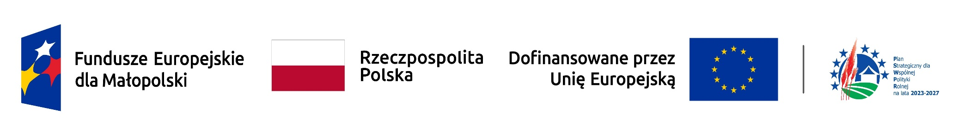

KARTA UWAG DO TREŚCI
Kryteriów wyboru operacji oraz kryteria strategicznych (premiujących) dla operacji z zakresu rozwijania pozarolniczej działalności gospodarczej („ROZWÓJ DG”) na obszarze objętym LSR realizowanych przez inne podmioty niż LGD w ramach przedsięwzięcia P.1.4. Wzmacnianie lokalnej przedsiębiorczości – wsparcie dla nowych działalności gospodarczych

Uwagi w ramach konsultacji społecznych będą przyjmowane osobiście w Biurze Lokalna Grupa Działania Powiatu Wielickiego oraz za pośrednictwem poczty e-mail na adres biuro@lgdpowiatwielicki.eu wyłącznie na niniejszym formularzu w terminie do 15 lipca 2025 r. do godziny 10.00.

Kontakt: Stowarzyszenie Lokalna Grupa Działania Powiatu Wielickiego ul. Artura Grottgera 30, 32-020 Wieliczka mail: biuro@lgdpowiatwielicki.eu

Administrator danych osobowych: Administratorem Państwa danych osobowych jest Stowarzyszenie Lokalna Grupa Działania Powiatu Wielickiego ul. Artura Grottgera 30, 32-020 Wieliczka.

Cele i podstawy przetwarzania danych: Państwa dane osobowe (dane zawarte w poniższej tabeli) będą przetwarzane dla celów:
- sprawozdawczych - dokumentowania i rozliczania działań projektowych (Podstawą przetwarzania danych jest art. 6 ust. 1 lit. f RODO – uzasadniony interes administratora danych jakim jest dokumentowanie i rozliczania działań projektowych
Odbiorcy danych: Państwa dane osobowe mogą być udostępniane:
- podmiotom upoważnionym na podstawie przepisów prawa
- odrębnym administratorom danych jakimi są Agencja Restrukturyzacji i Modernizacji Rolnictwa z siedzibą w Warszawie, Al. Jana Pawła II 70, 00-175 Warszawa oraz Samorząd Województwa Małopolskiego z siedzibą w Krakowie;
- Dostęp do danych na podstawie stosownych umów mogą posiadać także podmioty wspierające Stowarzyszenie w zakresie ciążących na nim obowiązków prawnych oraz dostawcy usług IT i inne firmy przetwarzające dane na zlecenie Stowarzyszenia.
Okres przechowywania: Państwa dane osobowe będą przechowywane przez okres 5 lat od ostatniego dnia zakończenia wdrażania LSR 2023-2027.

Prawa z zakresu ochrony danych: Posiadają Państwo stosowanie do sytuacji, prawo do:
- żądania dostępu do swoich danych osobowych, ich sprostowania, usunięcia oraz ograniczenia przetwarzania
- wycofania udzielonej zgody w dowolnym momencie. Wycofanie zgody, nie wpływa na zgodność z prawem przetwarzania, którego dokonano na podstawie zgody przed jej wycofaniem.
- Wniesienia sprzeciwu wobec przetwarzania Państwa danych osobowych
- Wniesienia skargi do organu nadzorczego (PUODO – Prezes Urzędu Ochrony Danych Osobowych)

Dobrowolność / obowiązek podania danych: Podanie danych osobowych jest dobrowolne, aczkolwiek konieczne do zgłoszenia uwag w ramach aktualizacji LSR.

Zautomatyzowane podejmowanie decyzji / profilowanie: Stowarzyszenie nie podejmuje decyzji opierających się na zautomatyzowanym przetwarzaniu, w tym profilowaniu (w odniesieniu do wyżej opisanych celów przetwarzania danych).

Przekazanie danych do Państwa trzeciego: Stowarzyszenie nie zamierza przekazywać danych osobowych poza europejski obszar gospodarczy.

Punkt kontaktowy: Wszelkie zapytania oraz oświadczenia w zakresie ww. praw należy kierować pod poniższe dane kontaktowe:

Dane kontaktowe administratora danych:
Stowarzyszenie Lokalna Grupa Działania Powiatu Wielickiego ul. Artura Grottgera 30, 32-020 Wieliczka
biuro@lgdpowiatwielicki.eu

Dane kontaktowe inspektora ochrony danych: lgdwieliczka@inspektor-danych.info

Lp | Numer i treść kryterium którego dotyczą uwagi | Zapis w pierwotnej wersji dokumentu | Proponowany zapis po zmianie | Uzasadnienie
1
2
3
4

Ogólna uwaga

Dane zgłaszającego uwagi:
Imię i nazwisko
Adres zamieszkania
Nr telefonu
Adres e-mail
Podpis.
Przyjmuję do wiadomości treść klauzuli informacyjnej RODO

